**Operációs rendszerek BSc**

2. Gyak.

2022. 02.16.

**Készítette:**

Gyáni Kevin Zsolt Bsc

Szak Programtervező informatikus

Neptunkód CBOYZF

**Miskolc, 2022**

**1.feladat –**

a,

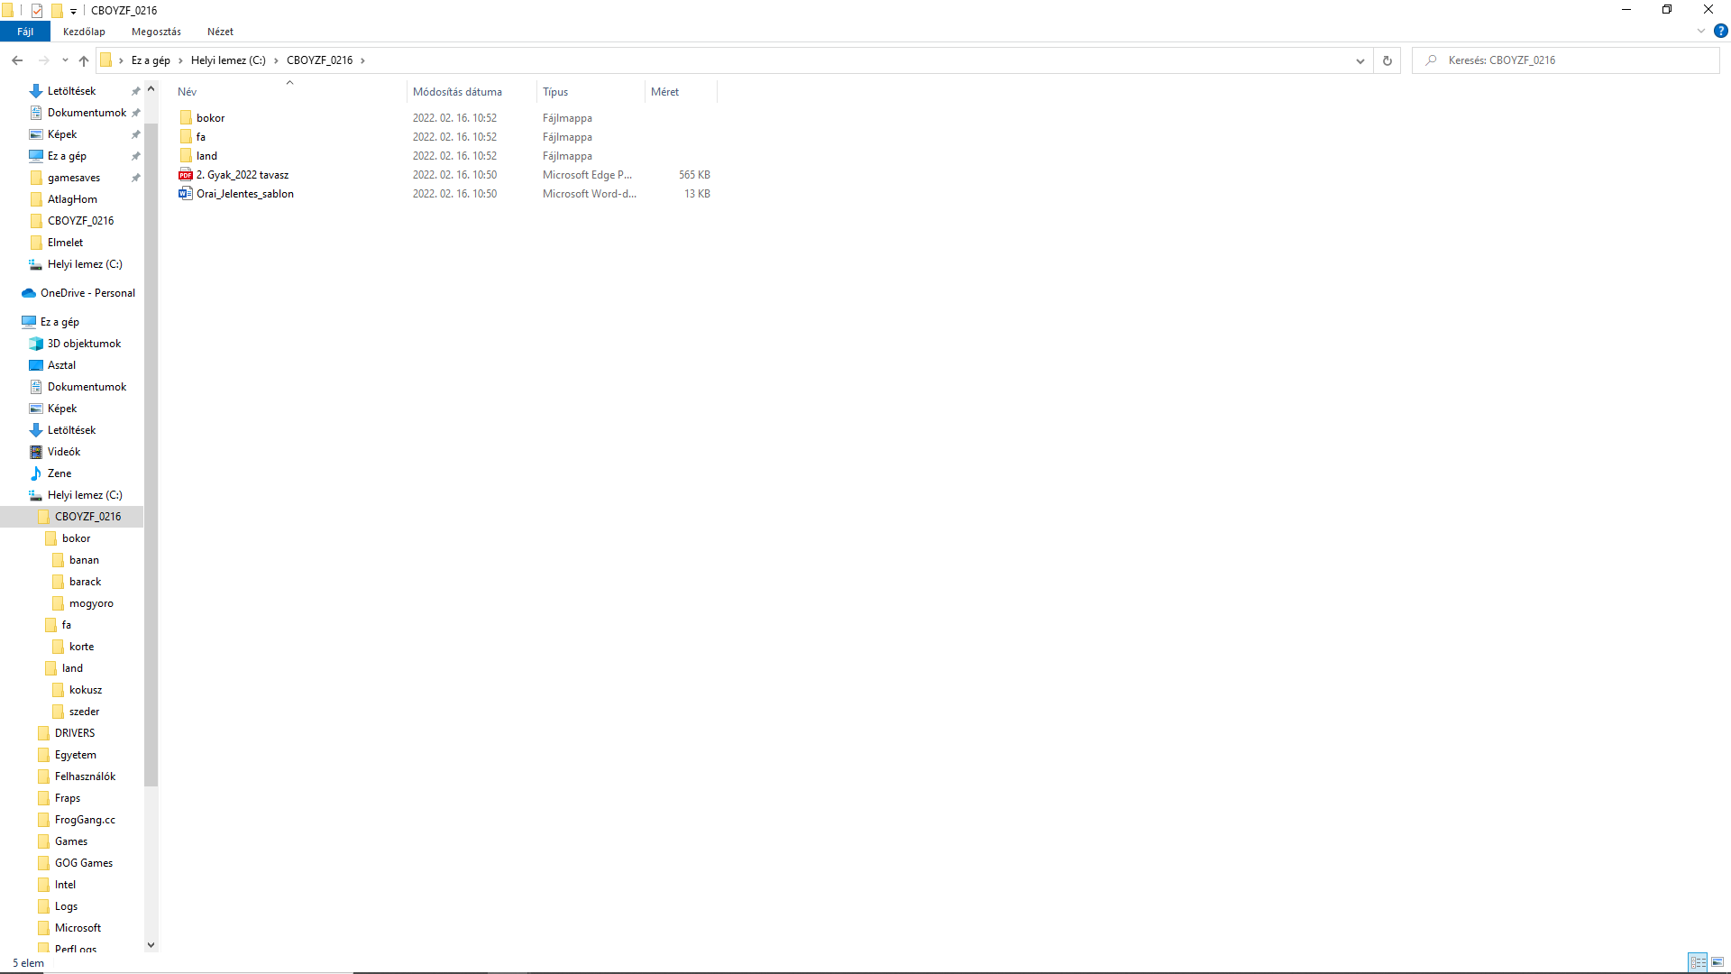

Mkdir-el létrehoztam a megadott mappákat

b,

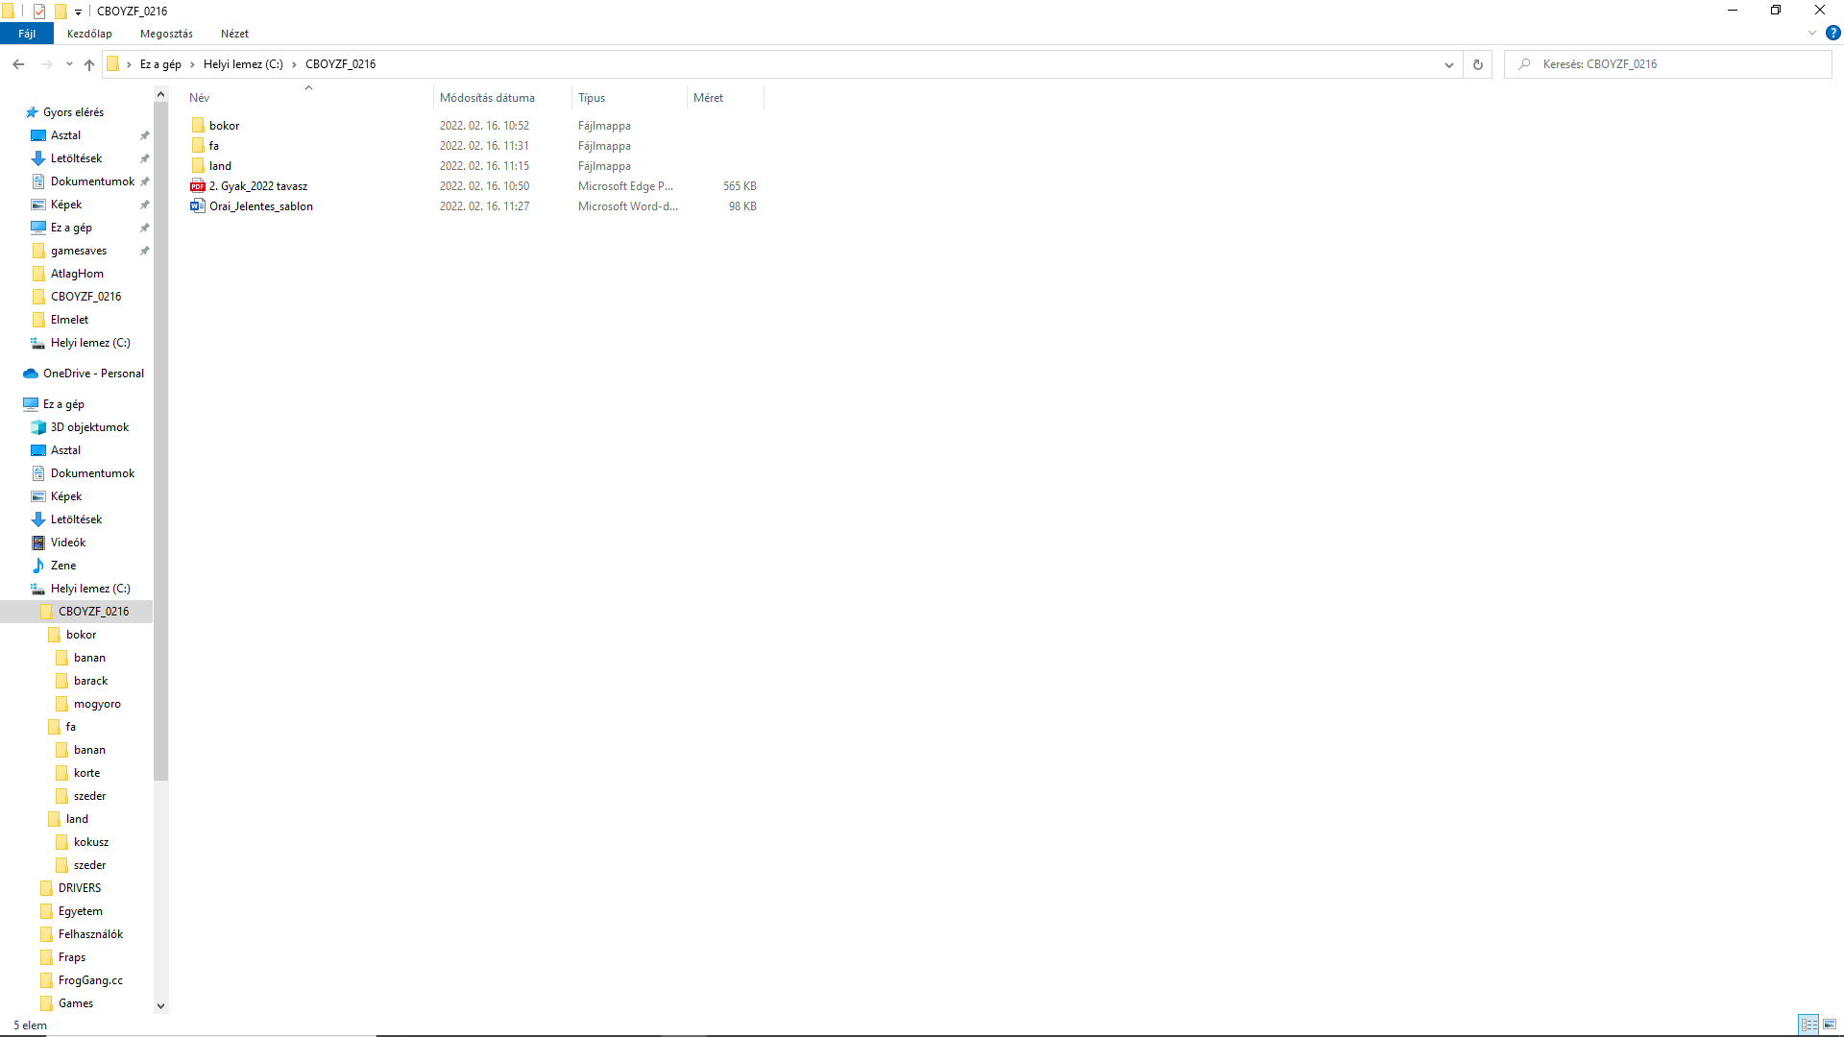

Átmásoltam a mappákat cp -r command segítségével  
c,

Move parancsal áthelyeztem a mappákat

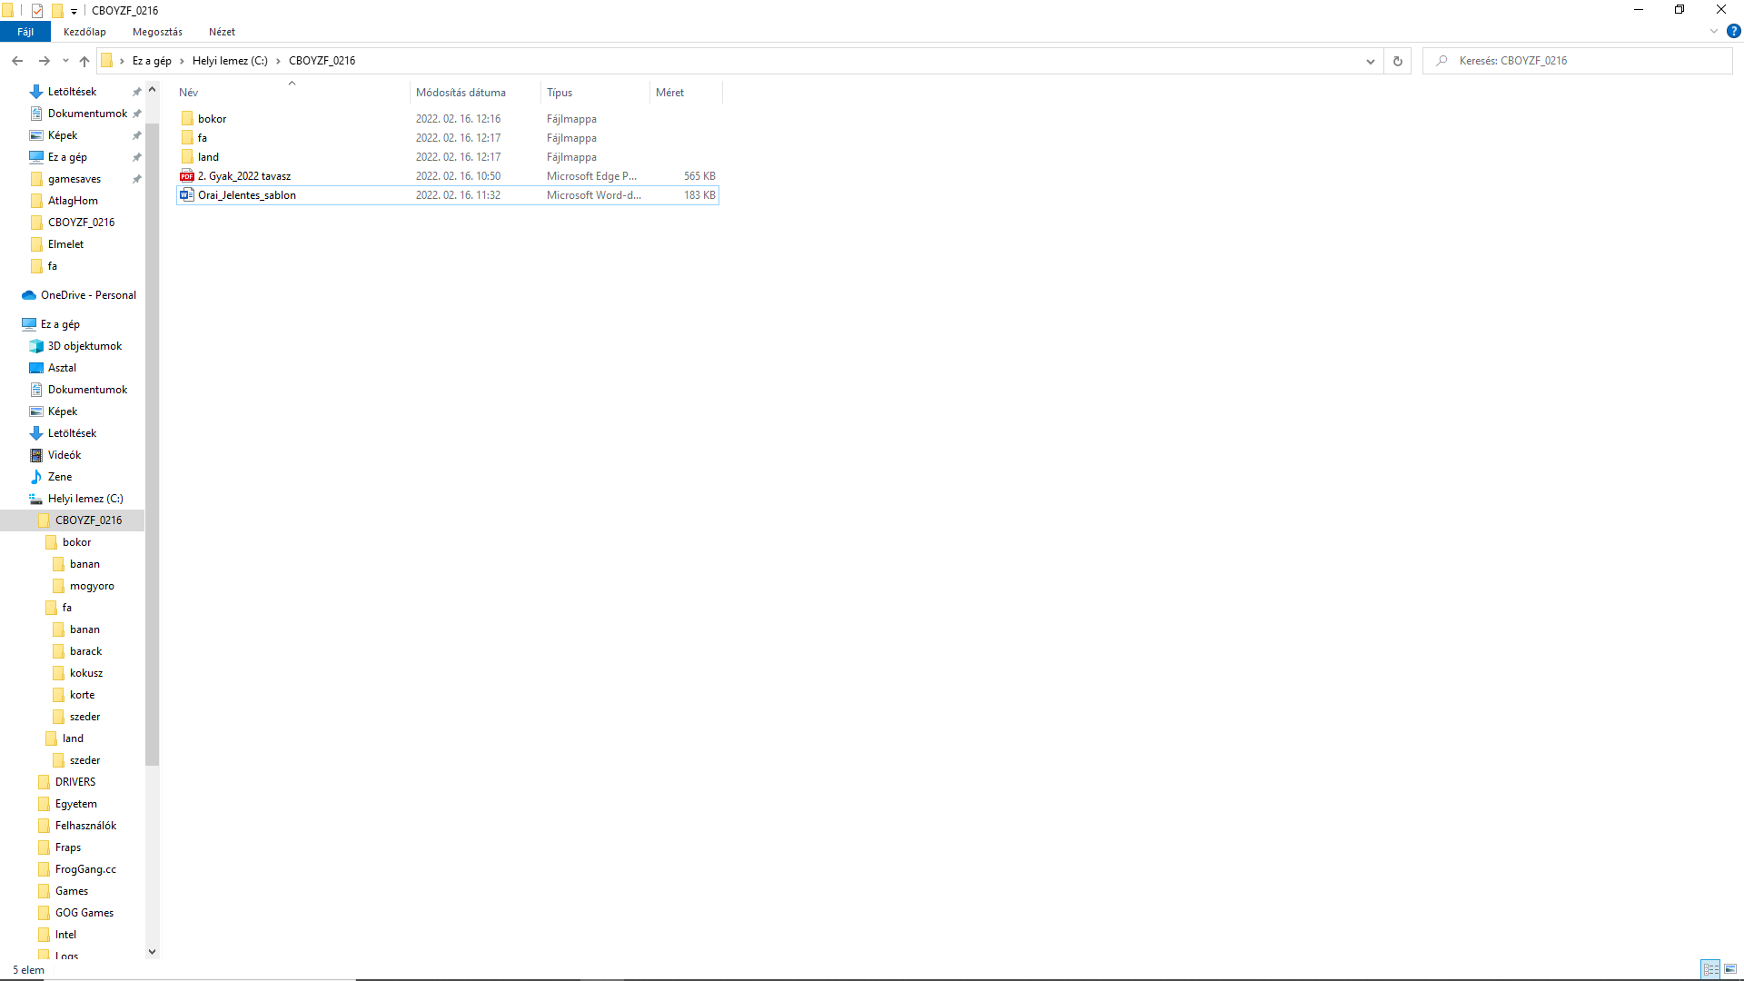

d,

töröltem a mappa tartalmát aztán magátá a mappát rmdir parancs segítésgével

E,copy con parancsal írtam a txt fájlokba

F,

Dir parancsal kilistáztam a mappákat és az almappákat (ezt tree parancsal is lehetet)

G,dir s-el megkerestem a 2.karakterben ”e”-t tartalmazó fájlokat

H,icalsc segítségével teljes hozzáférést adtam a felhasználóknak a fájlhoz

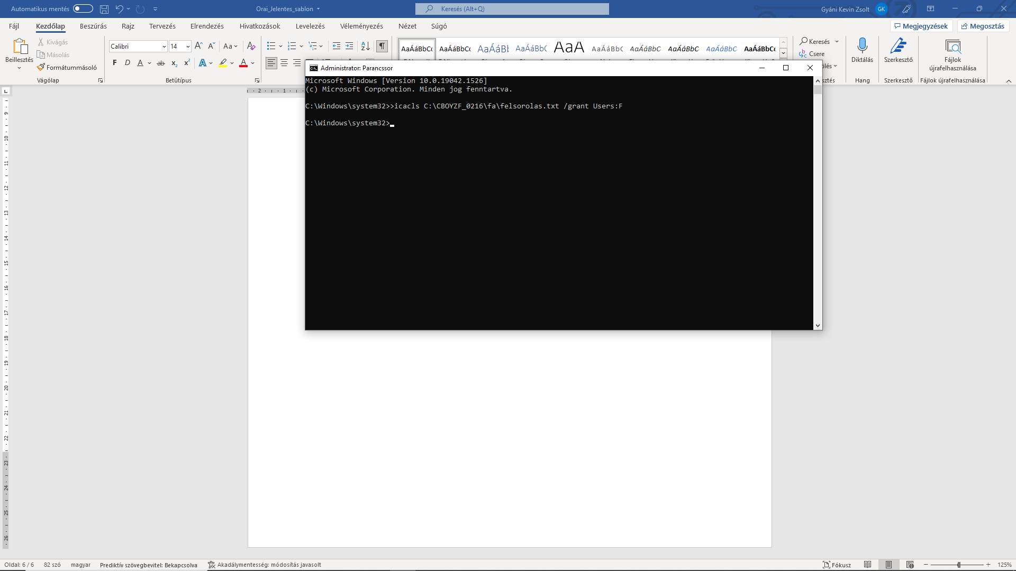

I,dir parancsal ki írrattam a mappákat és a méretüket

J,

Sort parancsal rendeztem a mappában található neveket

2. feladat

A,lefutottatam a diskv2-t, meghajtót másolja egy fájlba

B,a hálózat adatforgalmtá nézi

C,lefuttatam a programokat, a processzor teljesítményéről adnak információt

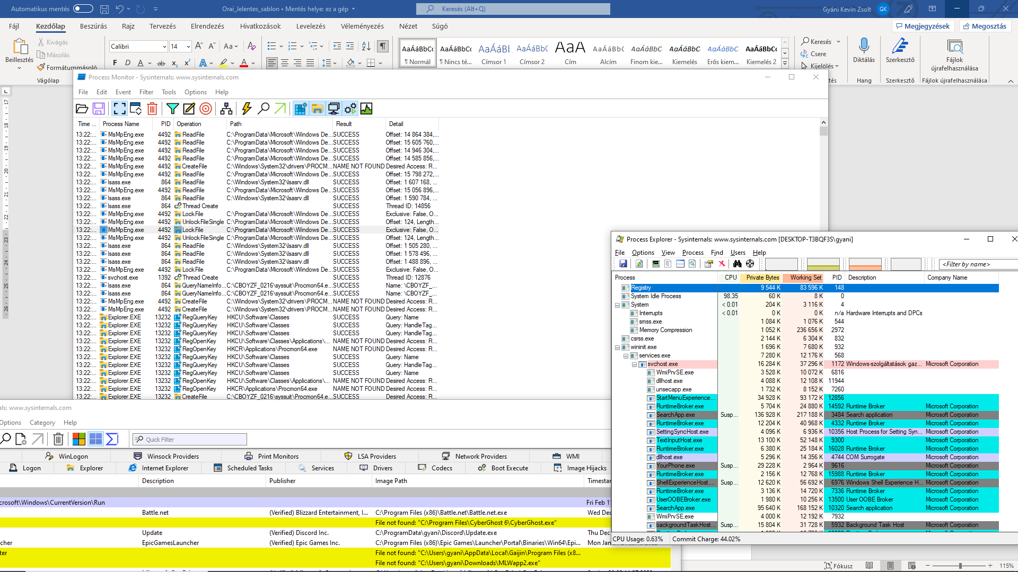

D,

Automatikusan bezárja magát, ezért képernyőképet készíteni nem lehetséges, a bejelentkezési adatokat logolja

E,

Lefuttatam a programot, a RAM kihasználttságáról szolgáltat információkat

3.az elkészített .exe-t megvizsgáltam a programban

